Аппликация «Ракета»
Цель: Изготовление аппликации из цветной бумаги
Задачи:
- Развивать творческое воображение и фантазию ребёнка;
- Формировать у детей представления о космосе, умения и навыки вырезывать разнообразные формы;
- Воспитывать чувство патриотизма, радости и гордости за наших космонавтов.
Техника выполнения: Аппликация.
Материалы и инструменты:
- ножницы, карандаш;
- шаблоны, чёрный картон;
- цветная бумага
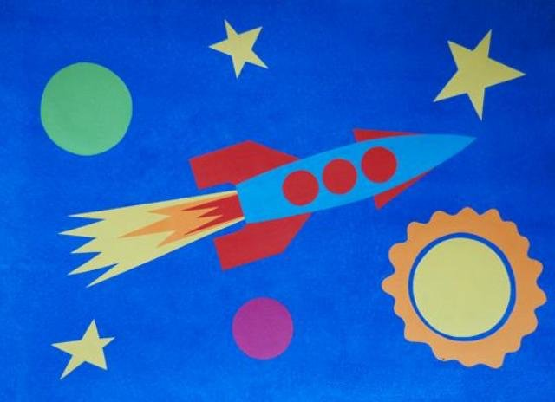

С помощью шаблонов из цветной бумаги вырезаем заготовки ракеты.
Берём чёрный или синий картон. В центре по диагонали приклеиваем корпус ракеты. Затем по краям корпуса приклеиваем красные детали ракеты – хвостовую часть и крылья. На корпус ракеты приклеиваем три круга – это иллюминаторы. Внизу ракеты приклеиваем огненный хвост жёлтого цвета. Поверх жёлтого наклеиваем оранжевый и красный. В верхний левый угол приклеиваем луну, в нижний правый солнце. Вокруг ракеты размещаем звёзды. Аппликация готова.

